2015年4月高等教育自学考试
有机化学(五)试卷
(课程代码05522)
本试卷满分100分。考试时间l50分钟。
2．第-N分为选择题。必须对应试卷上的题号使用2B铅笔将“答题卡”的相应代码涂黑。
3．第二部分为非选择题。必须注明大、小题号，使用0．5毫米黑色字迹签字笔作答。[[微信公众号：ikaoti]
一、单项选择题(本大题共25小题，每小题2分，共50分)
1．下列异构现象属于构造异构的是
A.对映异构
B.构象异构
C.位置异构
D.顺反异构
2．下列化合物中有sp²杂化碳原子的是[[微信公众号：ikaoti]
A.伯氢原子
B.仲氢原子
C.叔氢原子
D.三种氢原子没有差别
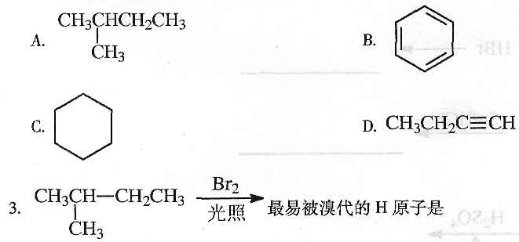A.伯氢原子
B.仲氢原子[本科目答案页面导航：http://zk.ikaoti.cn/zikao.htm]
C.叔氢原子
D.三种氢原子没有差别
4.BrCH₂CH₂Br的优势构象是
A.全重叠构象
B.部分重叠构象
C.邻位交叉构象
D.对位交叉构象
5．环戊二烯中加入酸性高锰酸钾溶液，加热反应后可得到
A.HOOCCOOH+HOOCCH₂COOH
B.C0₂+HOOCCOOH
C.CH₃COCOOH+H₂0+C0₂
D.CH₃COOH+HOOCCH₂CHO
6．下列化合物中有顺反异构体的是
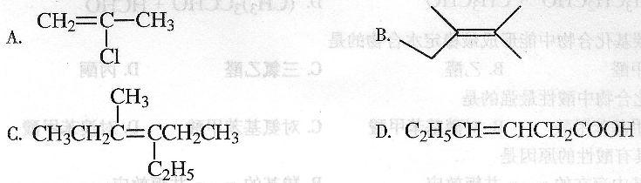
7．下列叙述正确的是
A.醛酮化学性质活泼，都能被氧化剂氧化成相应的羧酸
B.环己烷通常稳定的构象是船式构象
C.只要含有仪氢的醛或酮均能发生碘仿反应
D.凡是能与它的镜像重合的分子，就不是手性分子，就没有旋光性
8．一种化合物具有旋光性是因为其分子
A.含有手性碳原子
B.具有手性[本科目答案页面导航：http://zk.ikaoti.cn/zikao.htm]
C.具有对称面
D.有对称中心
9．内消旋酒石酸与右旋酒石酸的关系是
A.同一化合物
B.对映异构体
C.非对映异构体
D.顺反异构体
10．下列试剂可以用来鉴别甲苯与氯苯的是
A.溴水
B.托伦试剂
C.高锰酸钾
D.卢卡斯试剂
11．下列化合物中存在芳香性的是
A.环戊二烯
B.环庚三烯负离子
C.四氢呋喃
D.环丙烯正离子
12．下列化合物中与硝基银的醇溶液反应速度最快的是
A.溴苯
B.1一溴环己烯
C.3一溴环己烯
D.4一溴环己烯
13．S_{N}2表示的反应是
A.双分子亲核取代
B.单分子亲核取代
C.双分子消除
D.单分子消除
14．下列化合物与卢卡斯试剂反应最快的是
A.1一丁醇
B.2一丁醇
C.2一丙醇
D.2一甲基一2一丁醇
15．下列化合物中属于芳香醛的是
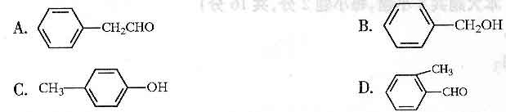
16．下列化合物能与2，4-二硝基苯肼反应生成黄色沉淀，但不能发生银镜反应和碘仿反应[最新年份咨询qq593777558]
的是
A.丁酮
B.环己酮
C.丙醛
D.环己醇
17．在稀碱作用下，下列各组化合物不能进行羟醛综合反应的是
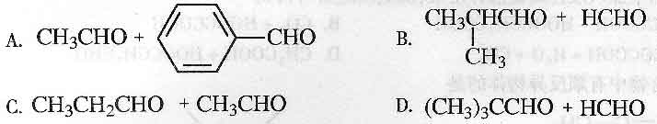
18．下列羰基化合物中能形成最稳定水合物的是
A.苯甲醛
B.乙醛
C.三氯乙醛
D.丙酮
19．下列化合物中酸性最强的是
A.对甲基苯甲酸
B.对硝基苯甲酸
C.对氨基苯甲酸
D.对溴苯甲酸
20．羧酸具有酸性的原因是
A.羧基中存在的共轭效应
B.羧基的共轭效应
C.羧基的-I效应
D.羧基的+1效应
21．往药物分子中引入乙酰基，常用的乙酰化剂是
A.乙醛
B.乙酰氯
C.乙醇
D.乙酸
22．下列化合物中与亚硝酸钠和盐酸反应有氮气生成的是
A.吡啶
B.乙胺
C.二苯胺
D.三乙胺
23．下列哪个化合物为吡啶的衍生物?
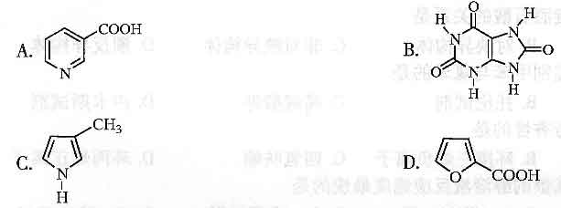
24．下列化合物遇碘变蓝的是
A.麦芽糖[[微信公众号：ikaoti]
B.纤维素
C.淀粉
D.葡萄糖
25．氨基酸处于等电点状态下，具有的特征是
A.处于电中性状态
B.酸性增大
C.pH值为7
D.碱性增大
二、命名或写结构式(本大题共8小题，每小题2分，共l6分)
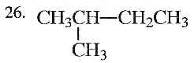
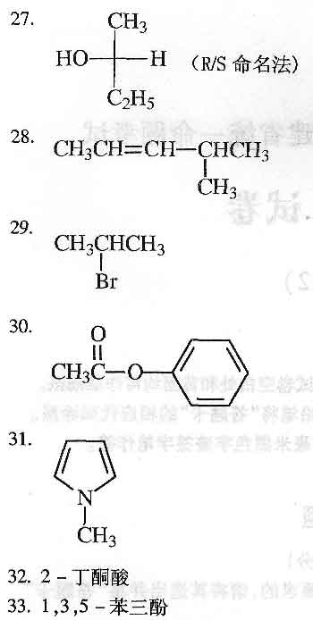
三、完成反应式(本大题共9空，每空2分，共l8分)
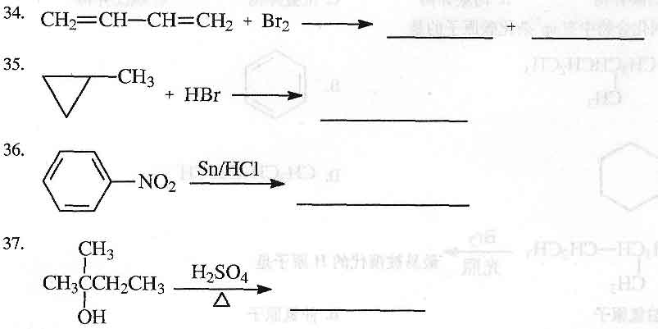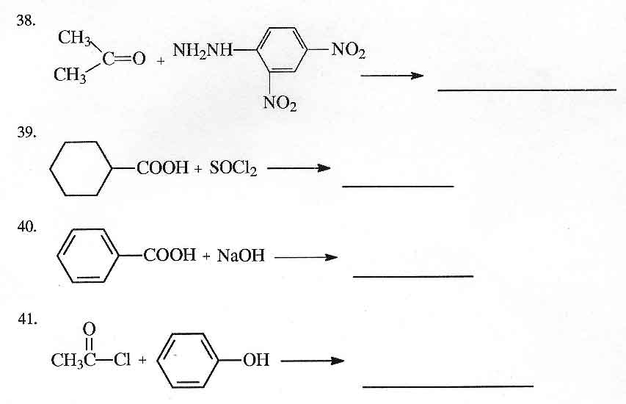四、合成题(本大题共l小题，共6分)
42．以苯为主要原料合成对硝基苯甲酸。
五、推断题(本大题共2小题，第43小题2分，第44小题8分，共l0分)
43．分子式为C₉H₈0₃的一种化合物，能溶于NaOH和Na₂C0₃溶液，与FeCl₃溶液有显色反
应，能使溴的四氯化碳溶液褪色，用KMn0₄氧化得对羟基苯甲酸，试推断该化合物的结
构式。
44．某化合物A分子式为C₇H₁₆0，其氧化的产物B能与苯肼作用生成苯腙，A用浓硫酸加
热分子内脱水得到C，C经高锰酸钾氧化后得正丁酸和D，D能发生碘仿反应。试写出
A、
B.
C.D的结构式。

